西安电子科技大学

计算机与网络安全综合实验 课程实验报告

实验名称 Internet接入实验

网络与信息安全 学院 2318031 班
成 绩

姓名 史思羽 学号 23009201013
同作者 无
实验日期 2026 年 5 月 14 日

指导教师评语：

指导教师：
年 月 日
实验报告内容基本要求及参考格式
一、实验目的
二、实验所用仪器（或实验环境）
三、实验基本原理及步骤（或方案设计及理论计算）
四、实验数据记录（或仿真及软件设计）
五、实验结果分析及回答问题（或测试环境及测试结果）

实验1. 终端以太网接入Internet实验

一、实验目的

验证宽带接入网络的设计过程。

验证接入控制设备的配置过程。

验证终端宽带接入过程。

验证身份鉴别协议工作原理。

验证本地鉴别方式鉴别终端用户过程。

验证用户终端访问Internet过程。

二、实验任务
- 使用自己的语言简述终端以太网接入Internet的过程。
（不能从老师的资料中截图，从自己的界面里截图）
终端通过网线接入交换机，再连接到接入路由器。终端发起 PPPoE 拨号请求，路由器收到用户名密码后在本地数据库校验。认证通过后，路由器给终端分配公网 IP、建立 PPP 会话并生成路由。终端获得 IP 后即可通过路由器访问外网服务器，完成 Internet 接入。
- 使用自己的语言简述该实验原理。
（不能从老师的资料中截图，从自己的界面里截图）
本实验基于 PPPoE + 本地认证 的宽带接入原理：路由器开启 PPPoE 服务端，本地建立用户账号；终端通过 PPPoE 封装以太网帧，发起拨号；路由器本地 AAA 数据库验证账号，成功后动态分配地址、创建虚拟访问接口并生成路由，使终端接入网络并访问外网。
- 实验步骤
（根据教材或老师给的详细资料，使用自己的语言描述实验步骤，在文字描述的同时，尽量多截图说明）
搭建拓扑：两台 PC、两台交换机、两台路由器、一台服务器，用直连线连接，接口全部启用。（截图：拓扑图）
配置路由器接口 IP：配置内外网接口地址，保证直连网段互通。（截图：Router0、Router1 接口配置）
配置静态路由：路由器互指路由，保证全网可达。（截图：路由表）
路由器开启 PPPoE：创建本地用户、虚拟模板、PPPoE 服务组，绑定内网接口。（截图：IOS 配置界面）
终端拨号：PC 打开 PPPoE Dialer，输入账号密码，显示 Connected。（截图：PPPoE 连接成功）
连通性测试：PC ping 网关、外网服务器，能通表示接入成功。（截图：ping 结果）
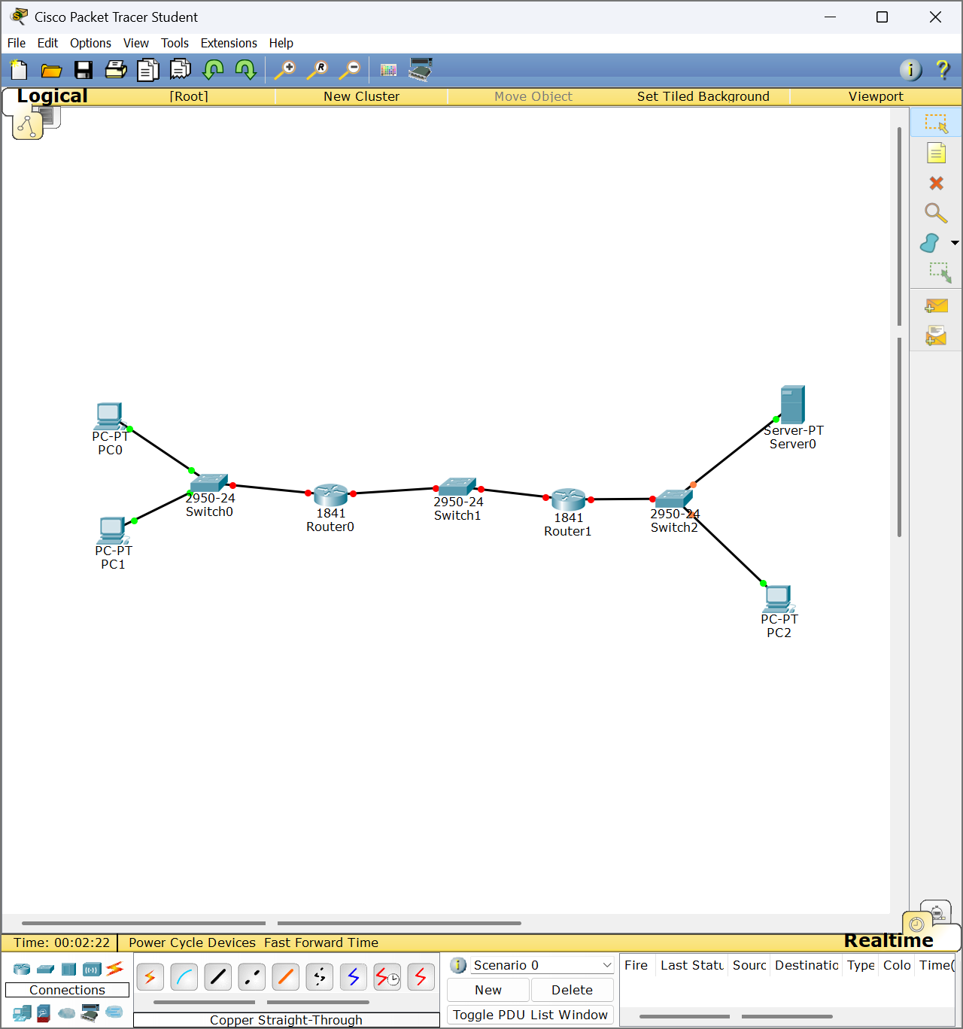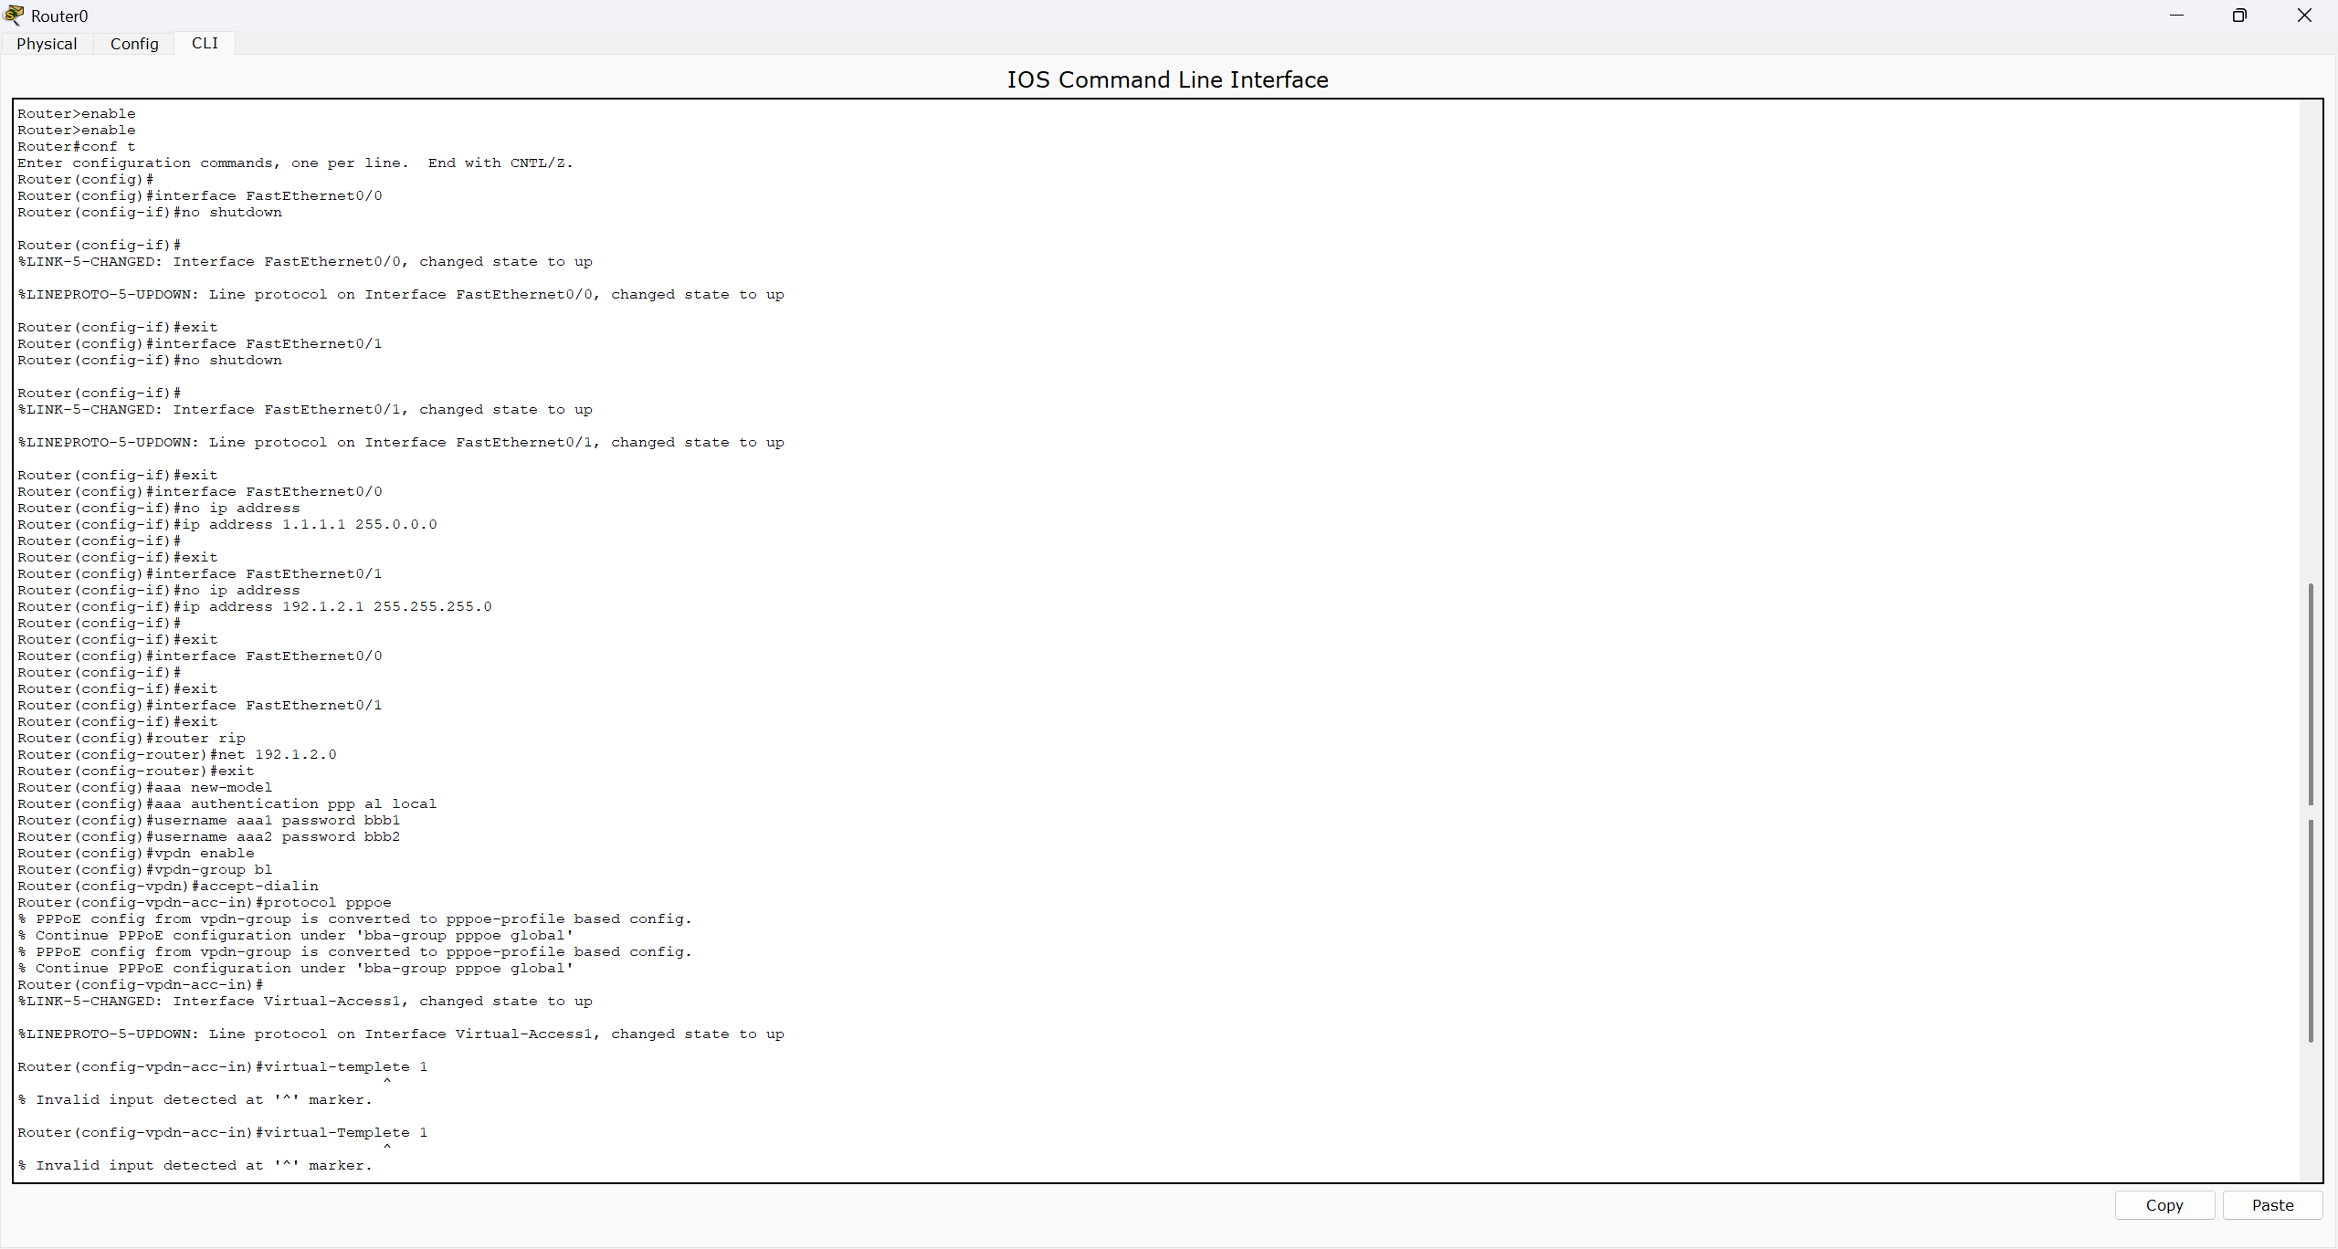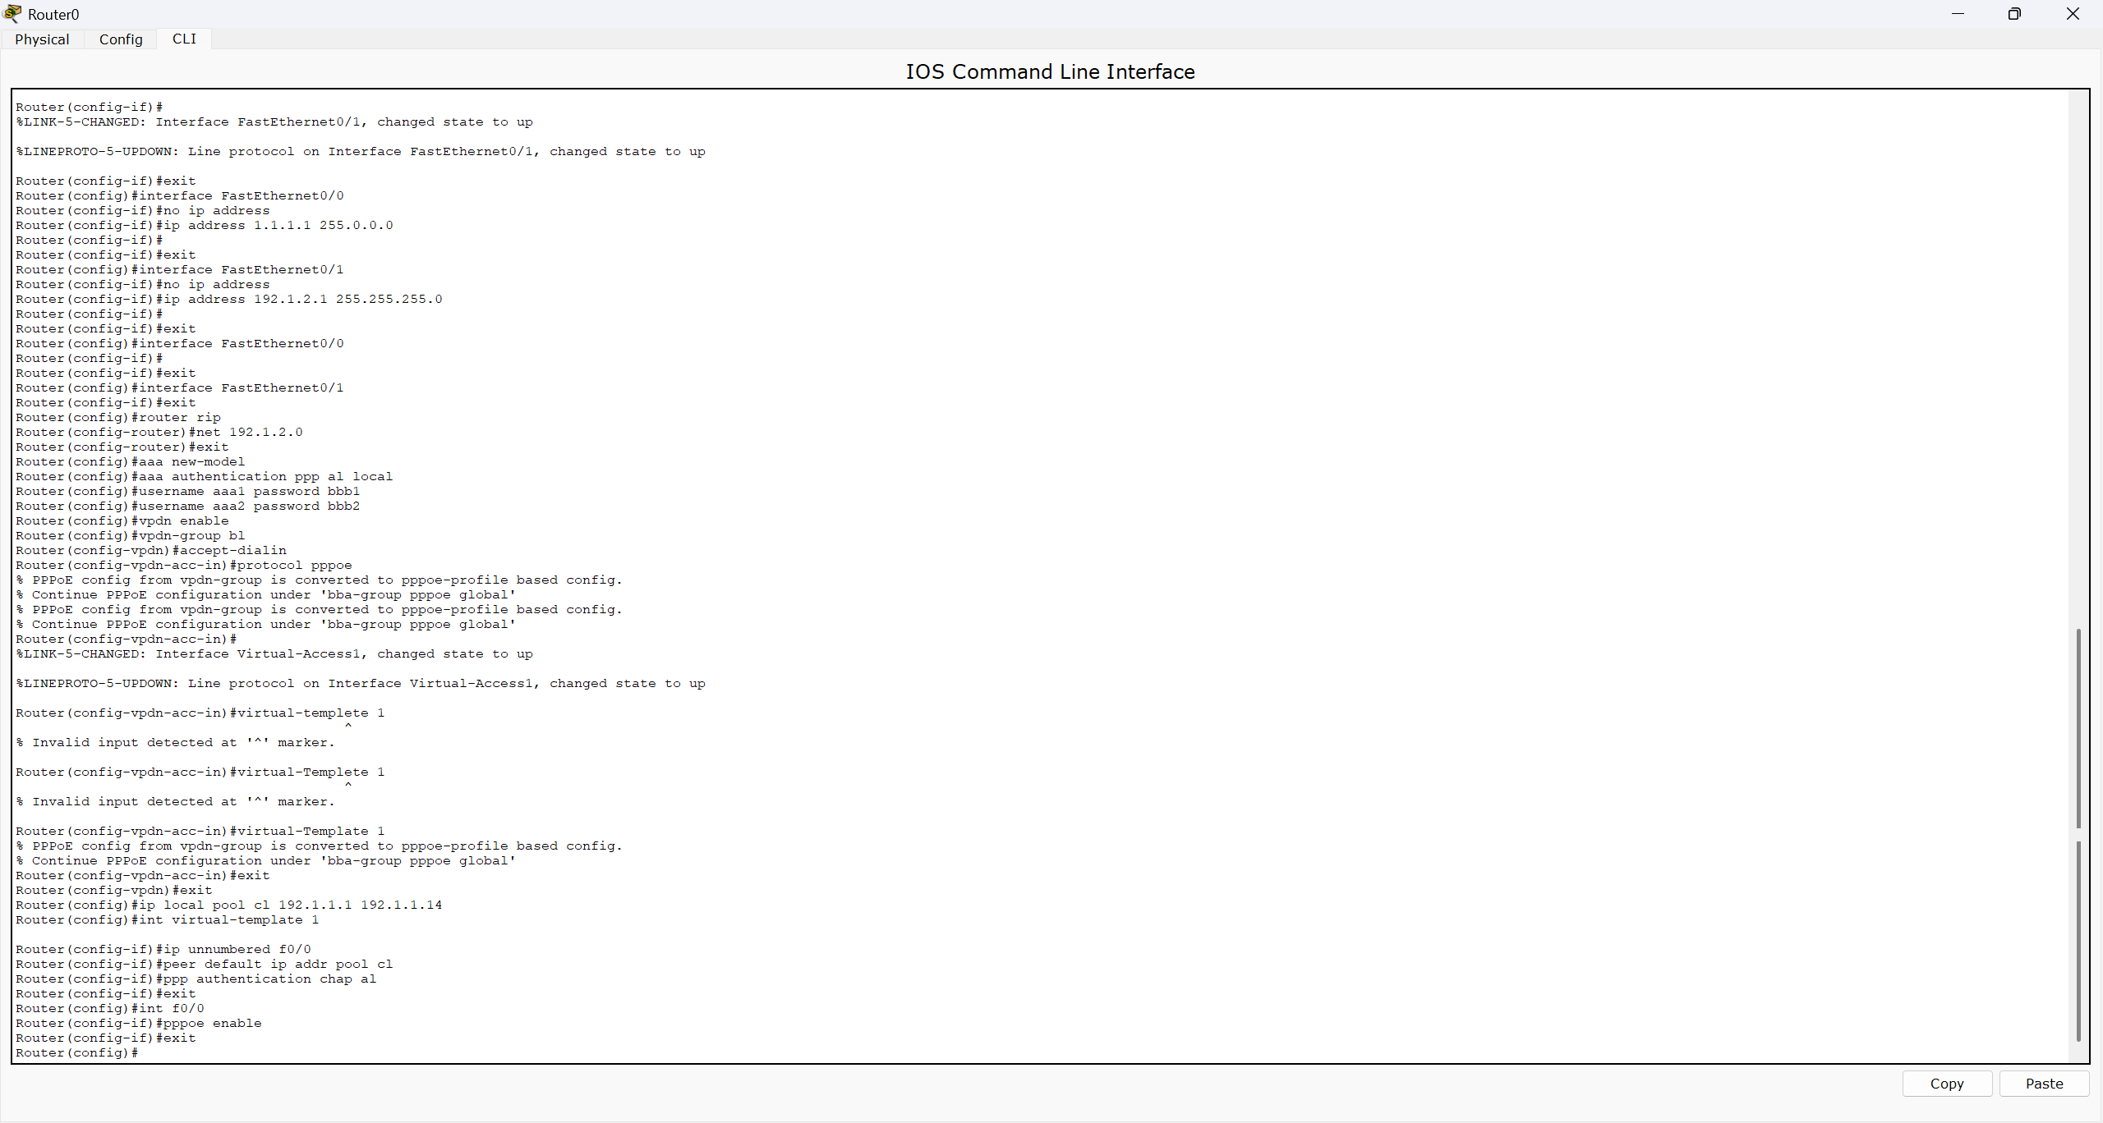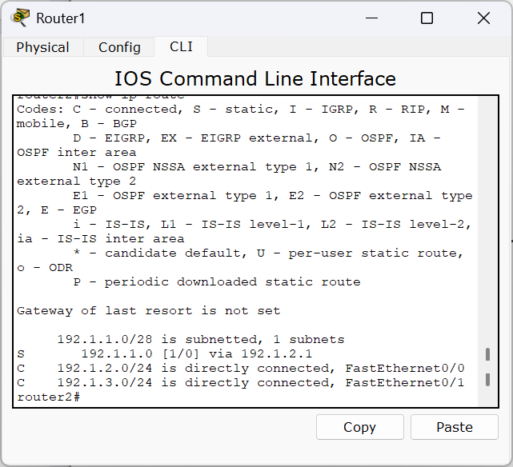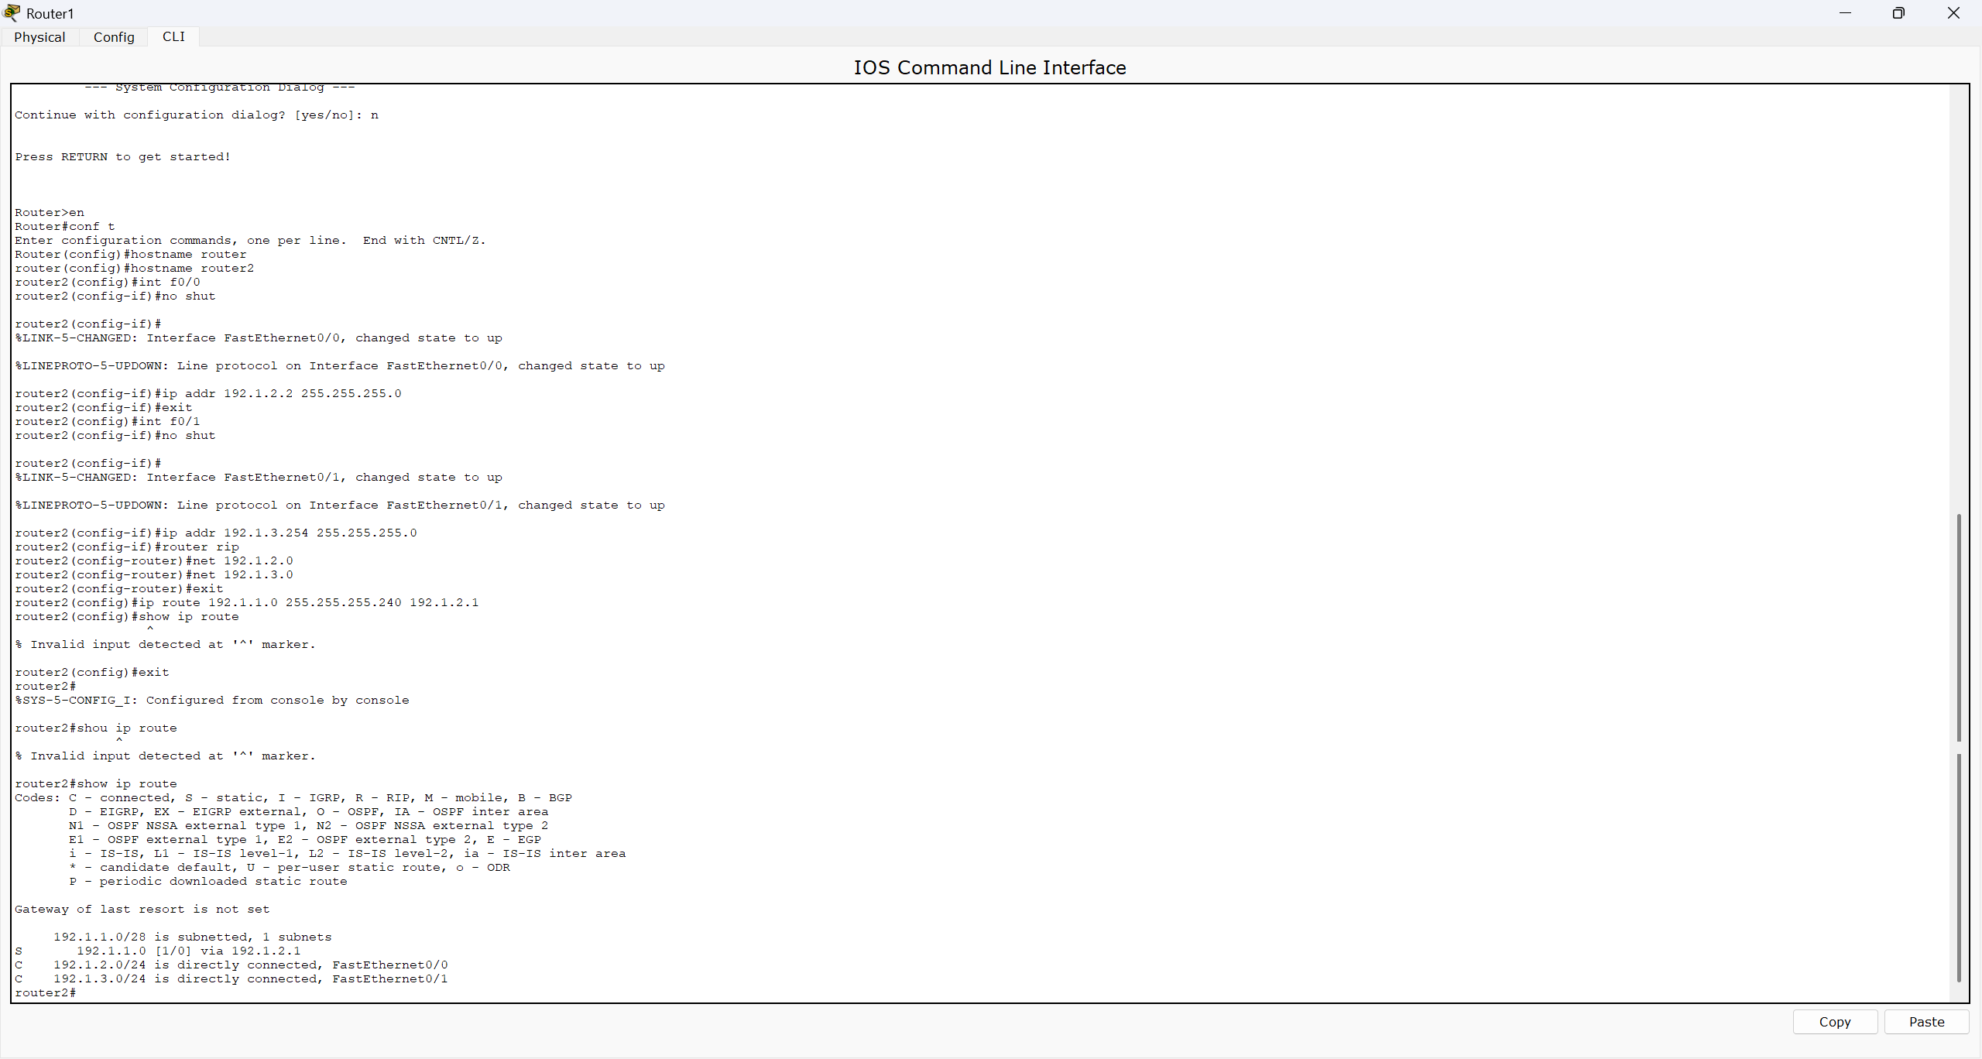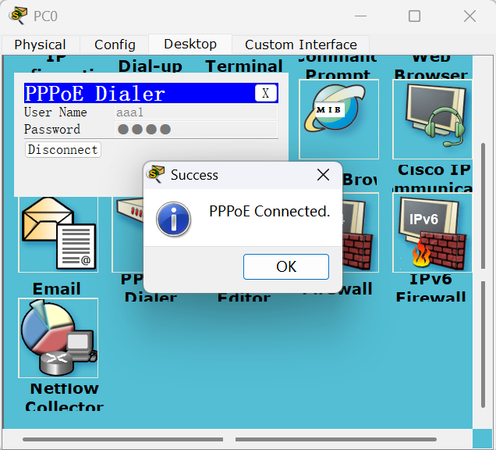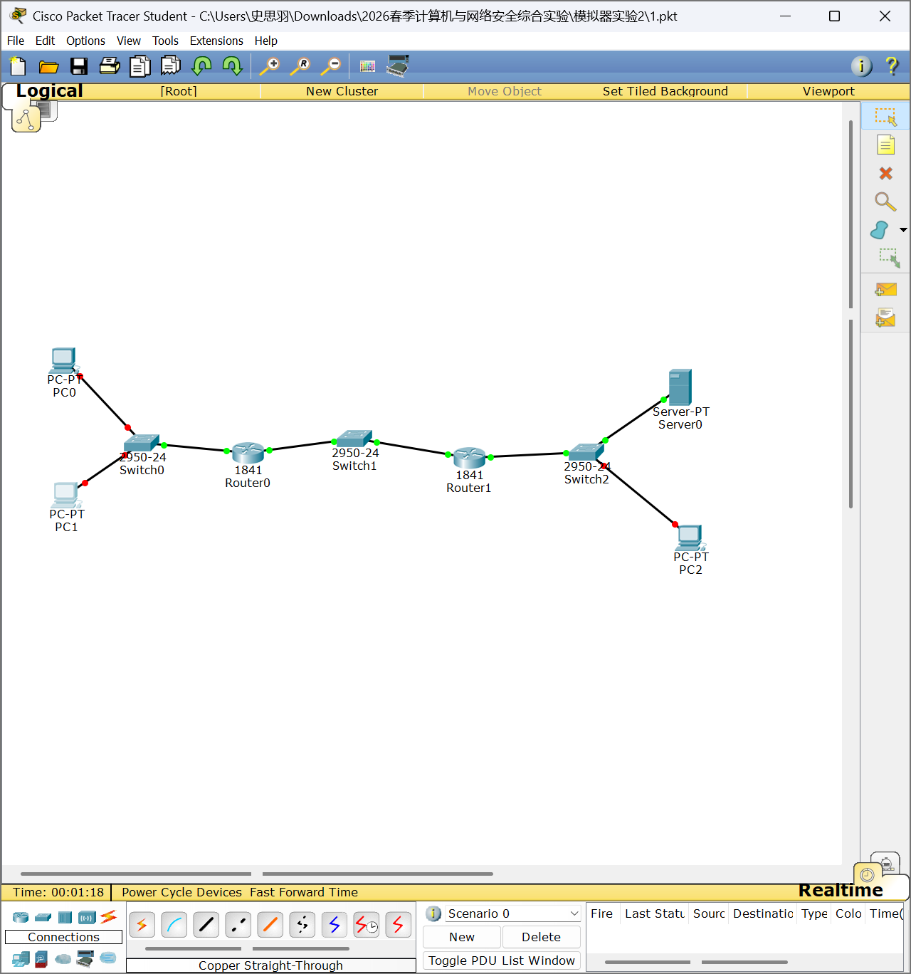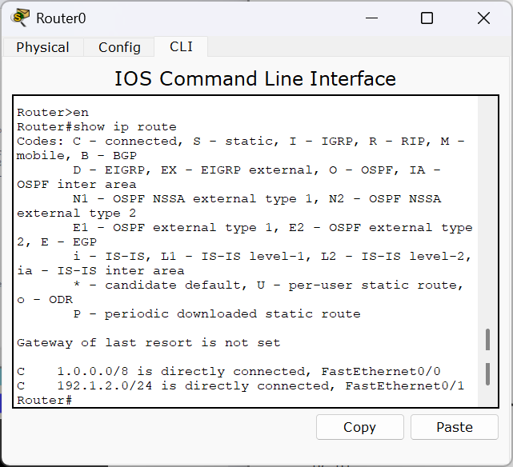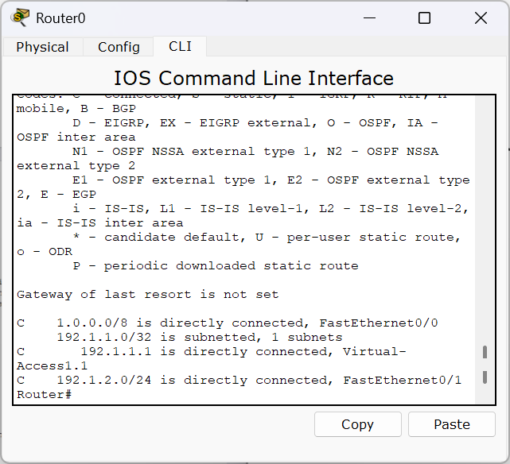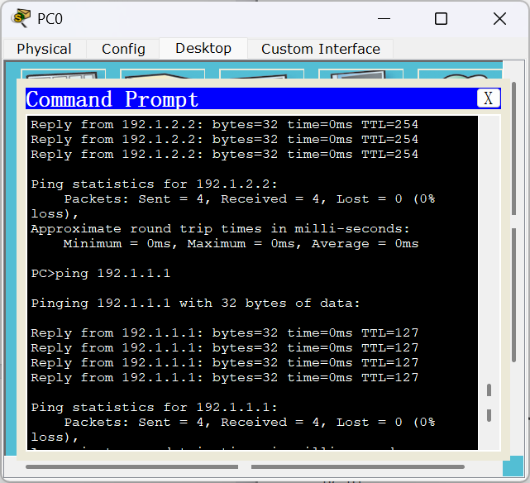

三、思考与总结
- 实验过程中还遇到什么问题，如何解决的？通过该实验有何收获？

问题：PPPoE 拨号一直失败。
解决：检查路由器是否开启 pppoe enable、虚拟模板是否绑定、用户名密码是否一致。
问题：拨号成功但 ping 不通外网。
解决：检查静态路由是否配置完整、接口是否 no shutdown。
收获：掌握 PPPoE 接入原理、路由器基本配置、本地认证流程，理解宽带上网背后的认证、地址分配、路由转发过程。

实验2. 统一鉴别实验

一、实验目的
- 验证综合接入网络的设计过程。
- 验证统一鉴别方式下接入控制设备的配置过程。
- 验证AAA服务器的配置过程。
- 验证统一鉴别方式下的接入过程。

二、实验任务
- 使用自己的语言简述统一鉴别方式下的接入过程。
（不能从老师的资料中截图，从自己的界面里截图）
终端（PC）通过 DSL 调制解调器、接入交换机连接到接入路由器。终端发起 PPPoE 拨号，路由器收到认证请求后，把用户名密码转发给 AAA 服务器（RADIUS）。服务器验证通过后返回授权信息，路由器据此分配对应地址池 IP、建立会话并生成路由。终端接入网络，完成统一鉴别下的上网。
- 使用自己的语言简述该实验原理。
（不能从老师的资料中截图，从自己的界面里截图）
统一鉴别基于 AAA + RADIUS + PPPoE：接入路由器作为 AAA 客户端，认证、授权、计费全部交由独立 AAA 服务器集中管理。服务器维护全局用户库，路由器不再本地存账号；拨号时路由器将认证请求发往服务器，服务器返回结果，路由器按结果分配地址池、控制访问权限，实现统一身份管理。
- 实验步骤
（根据教材或老师给的详细资料，使用自己的语言描述实验步骤，在文字描述的同时，尽量多截图说明）
搭建拓扑：PC→DSL Modem→Cloud→接入交换机→路由器→核心路由器→AAA 服务器 / 外网服务器。（截图：拓扑图）
配置 Cloud：绑定 DSL Modem 端口到以太网口，模拟 DSLAM。（截图：Cloud 配置）
配置路由器：接口 IP、静态路由、开启 AAA、配置 RADIUS 服务器地址和密钥、开启 PPPoE。（截图：Router0/Router1 配置）
配置 AAA 服务器：开启 RADIUS，添加路由器客户端信息、创建不同用户组及账号。（截图：AAA 配置界面）
终端拨号：PC 用不同账号拨号，认证由 AAA 服务器完成。（截图：拨号界面）
测试连通性：查看路由表、ping 外网，验证统一鉴别生效。（截图：路由表、ping 结果）
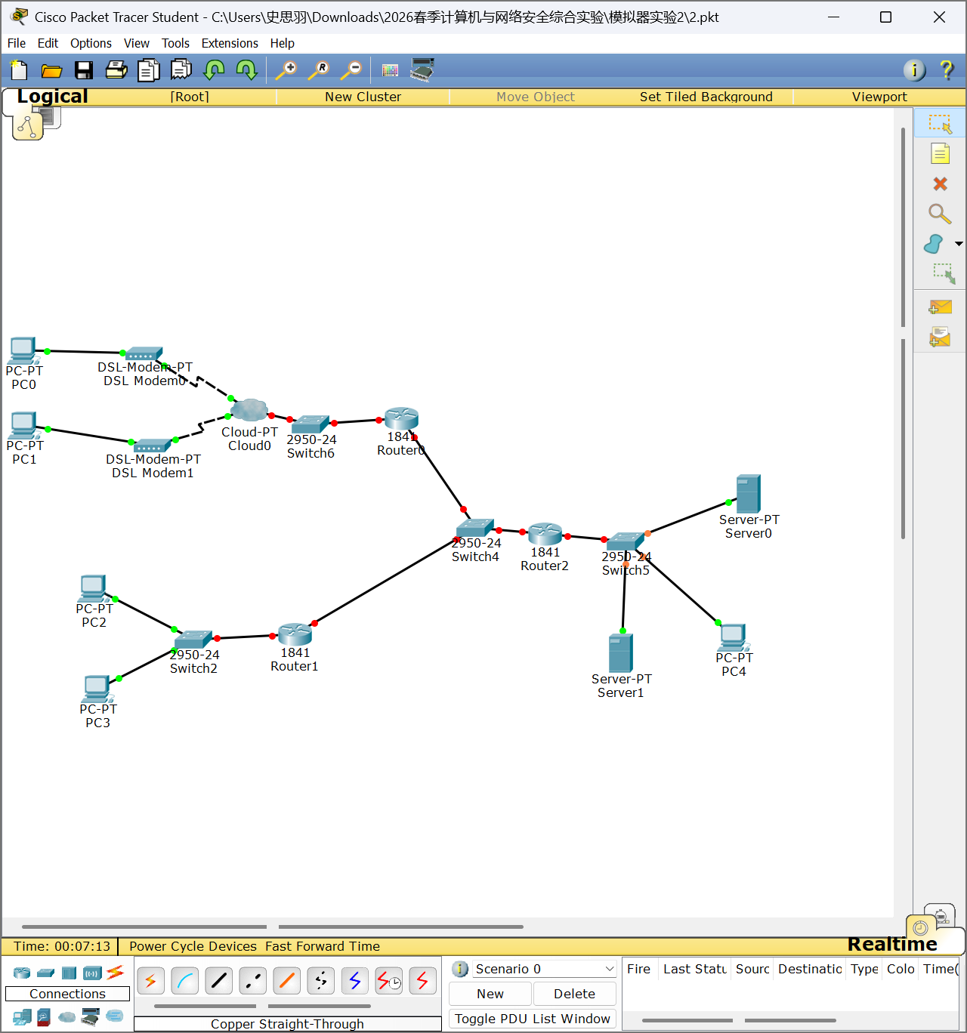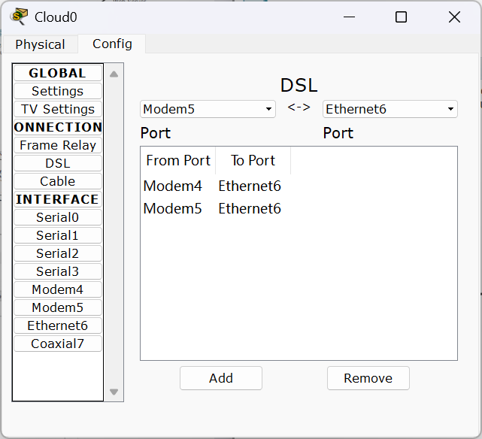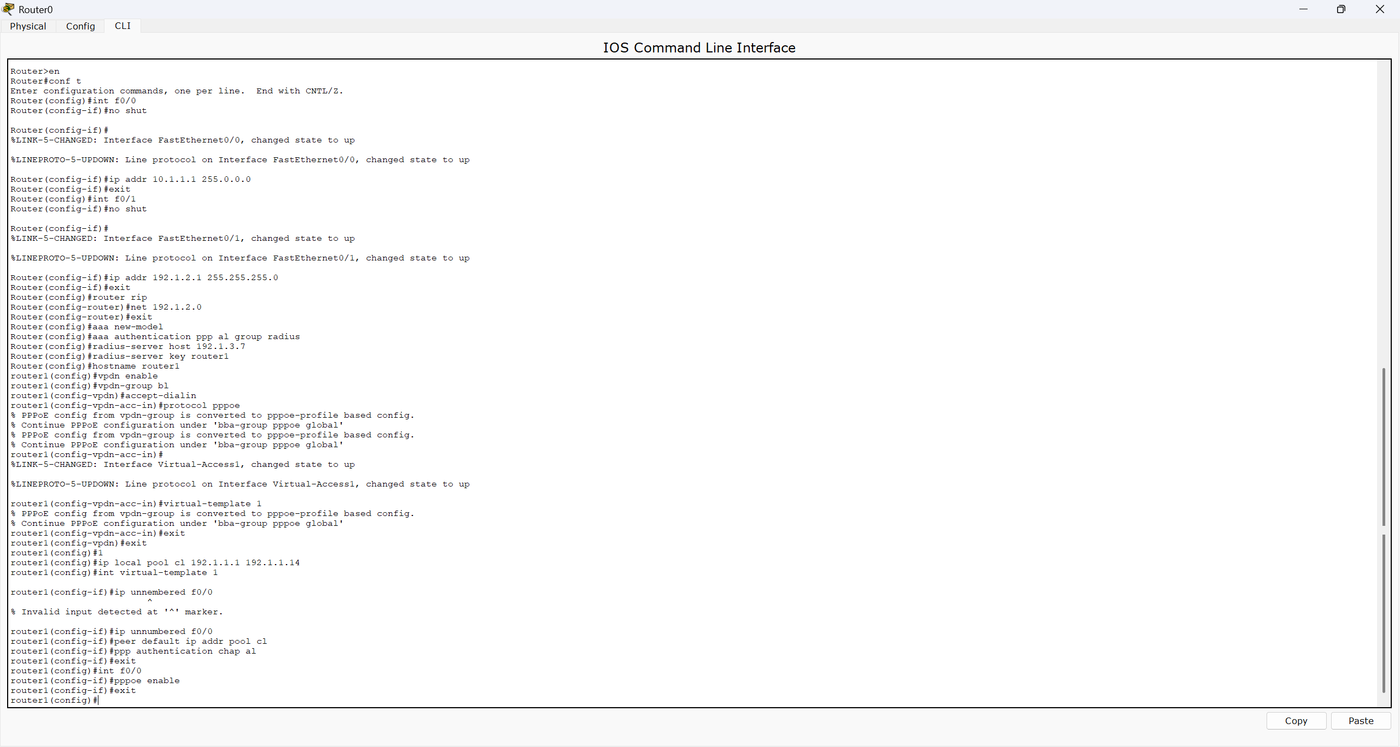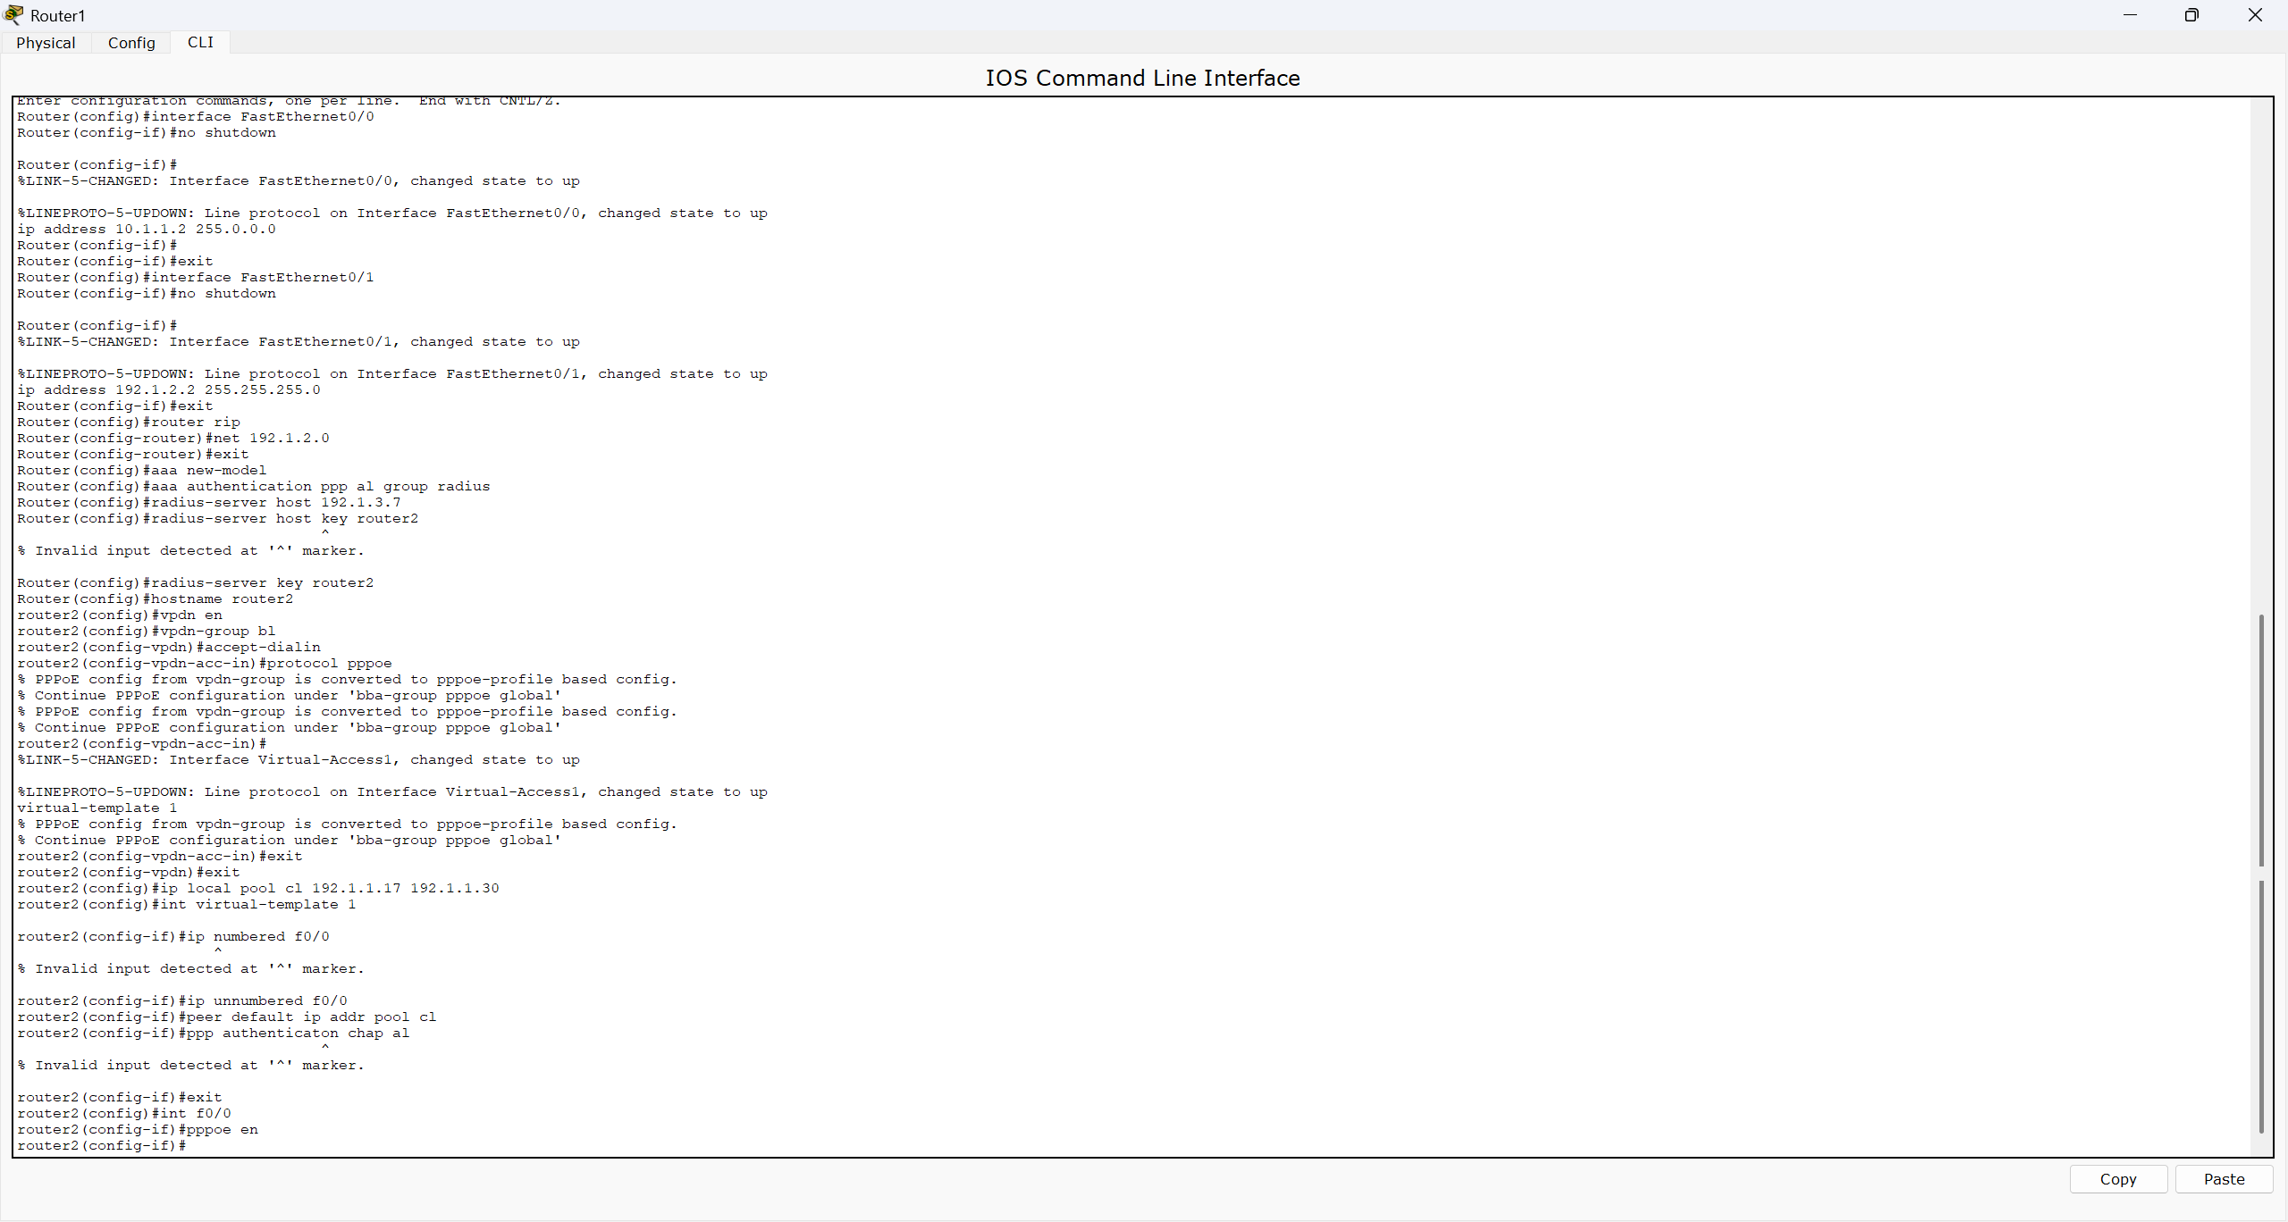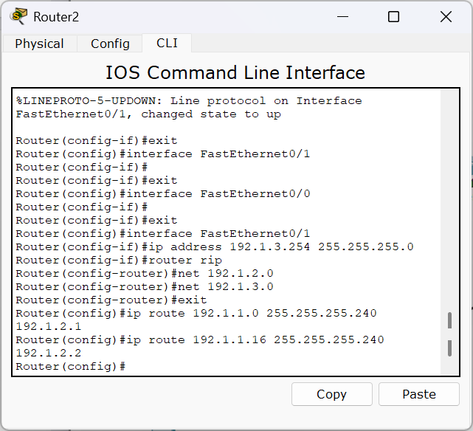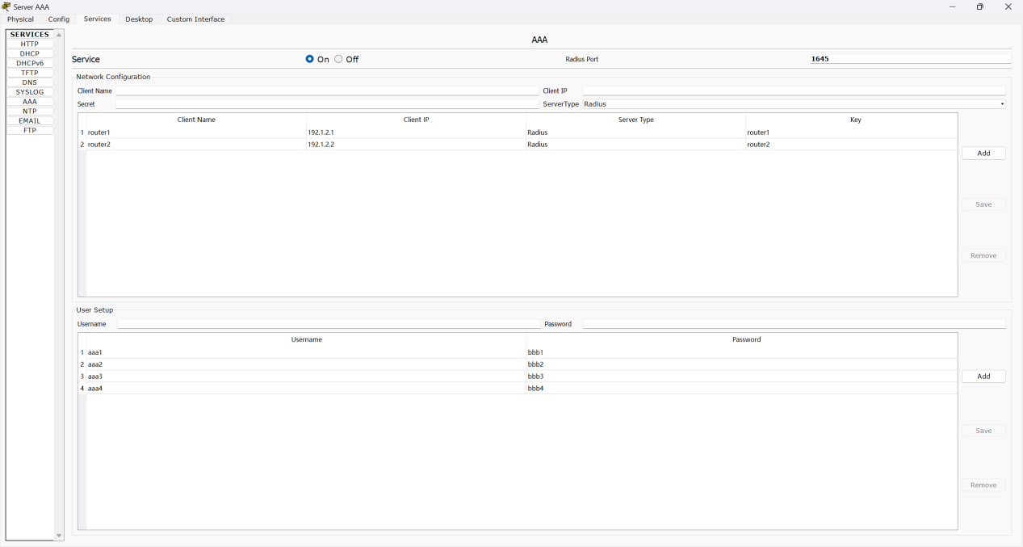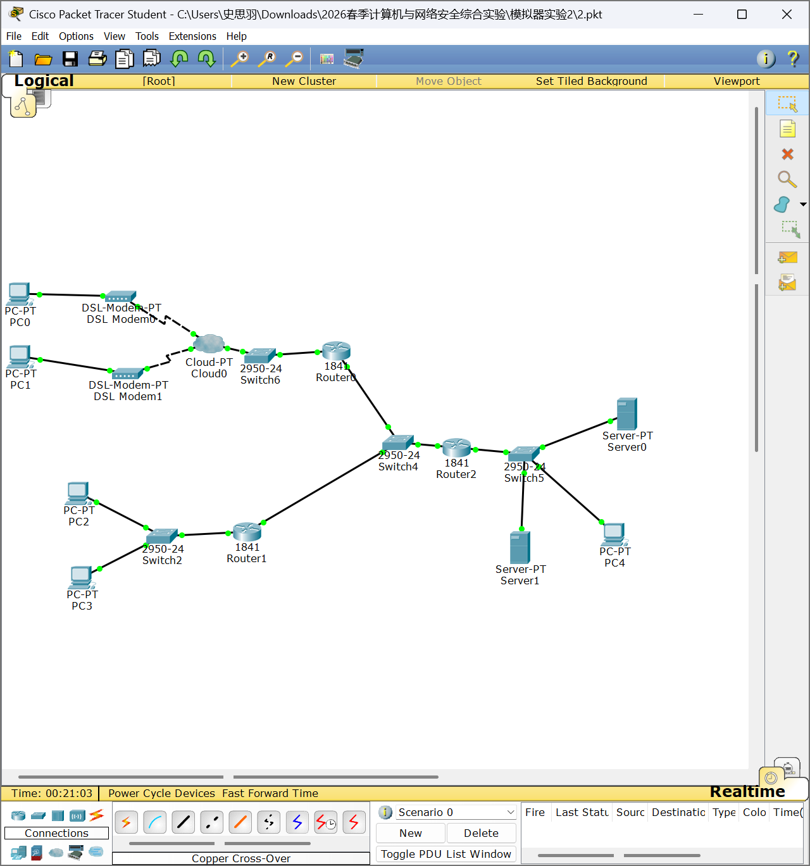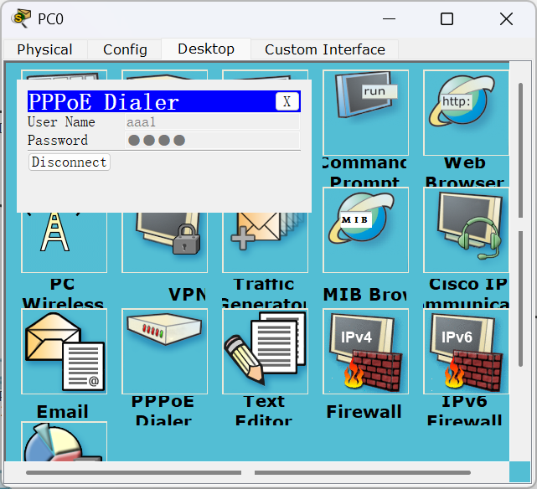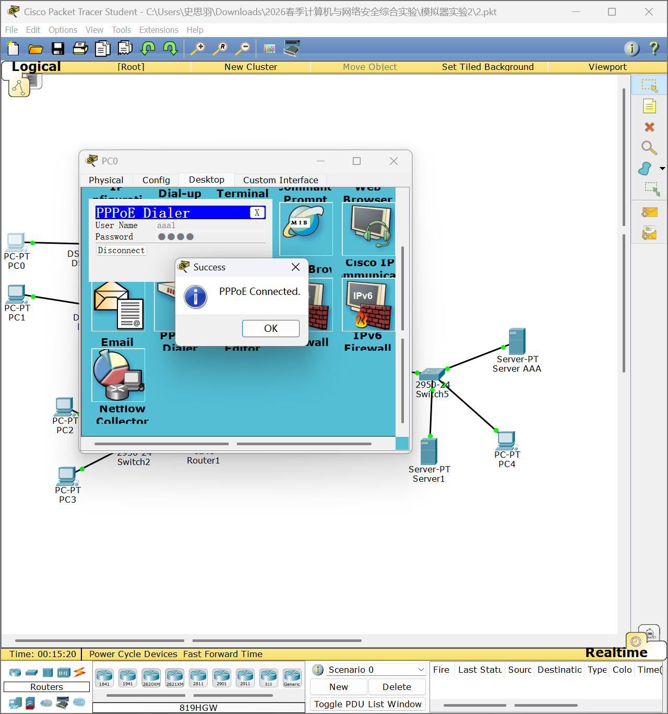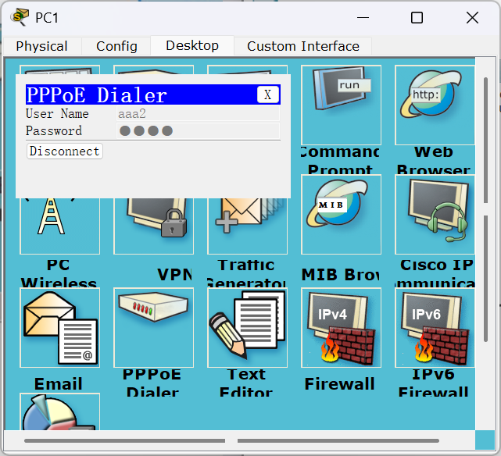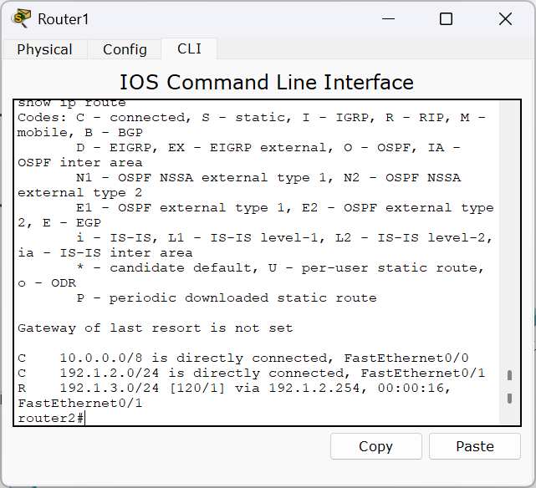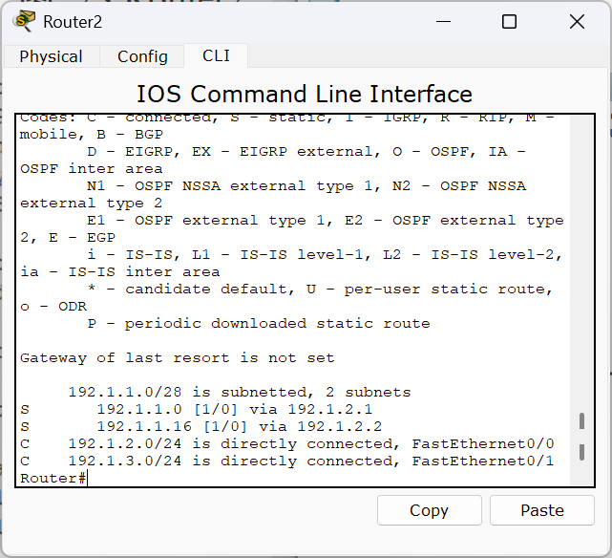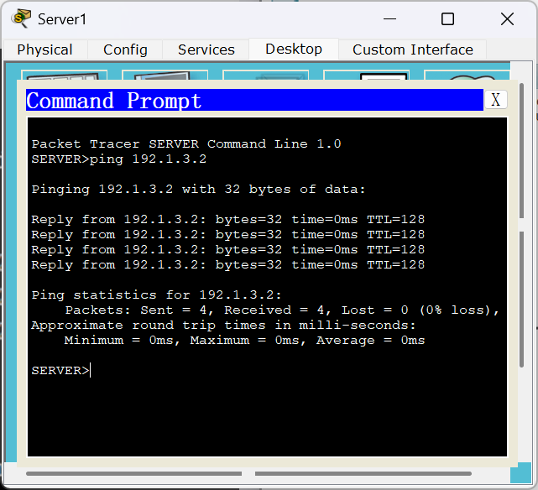

三、思考与总结
- 请解释静态路由的配置原理。统一鉴别实现中router3的静态路由配置是如何区分两个IP地址池的？
静态路由原理：管理员手动在路由表写入目标网段和下一跳，无需路由协议，配置简单、稳定，适合小型网络。
区分地址池：两个地址池属于不同网段，Router3 配置两条静态路由，分别指向对应下一跳：
ip route 192.1.1.0 255.255.255.0 下一跳1
ip route 192.1.2.0 255.255.255.0 下一跳2
路由表中不同网段对应不同下一跳，从而区分两个地址池流量。

- 请根据路由表解释为什么统一鉴别实验中的两个IP地址池之间无法ping通。
路由表中，两个地址池网段没有互指路由：Router2 只知道各自地址池去往外网的路由，没有去往对方地址池网段的路由；数据包到达 Router2 后找不到回程路径，导致无法互通。

- 实验过程中还遇到什么问题，如何解决的？通过该实验有何收获？
问题：拨号提示认证失败。
解决：核对 AAA 服务器的客户端 IP、密钥、用户名密码，确保和路由器一致。
问题：认证成功但无法上网。
解决：检查静态路由是否完整、RADIUS 授权是否正确分配地址池。
收获：理解 AAA 统一鉴别原理、RADIUS 认证流程，掌握集中式用户管理配置，认识到统一鉴别在企业 / 运营商网络中的重要性。

